МУНИЦИПАЛЬНОЕ БЮДЖЕТНОЕ ДОШКОЛЬНОЕ ОБРАЗОВАТЕЛЬНОЕ УЧРЕЖДЕНИЕ «УЛЫБКА» МУНИЦИПАЛЬНОГО ОБРАЗОВАНИЯ КРАСНОПЕРЕКОПСКИЙ РАЙОН РЕСПУБЛИКИ КРЫМ

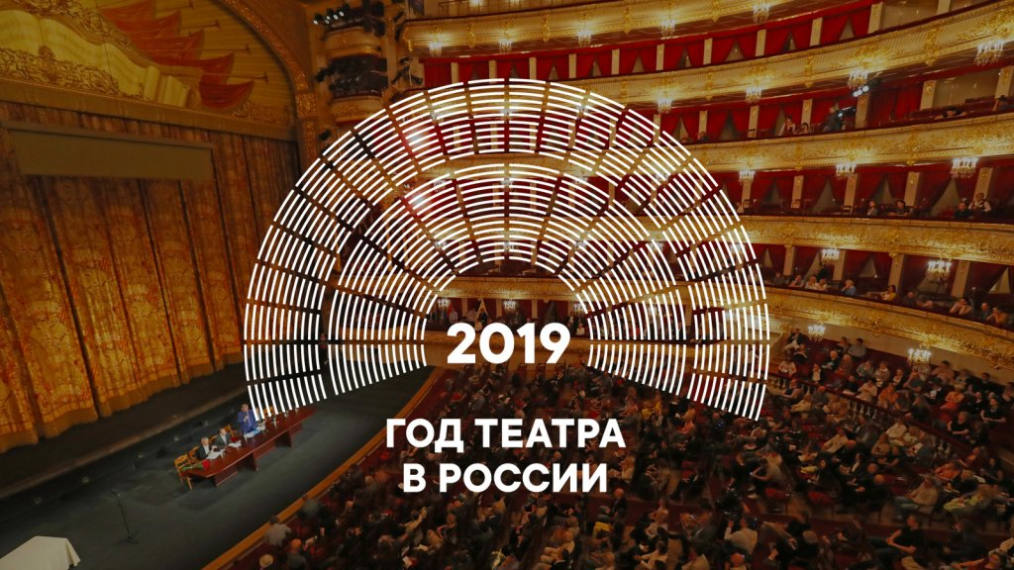

ОТЧЕТ
О ПРОВЕДЕНИИ МЕРОПРИЯТИЙ В МБДОУ «УЛЫБКА», ПОСВЯЩЕННЫХ «ГОДУ ТЕАТРА В РОССИИ»

ПОДГОТОВИЛА:
Старший воспитатель
Трусенко Е. Г.

2019г.

Согласно составленному плану, посвященному к Году театра, в МБДОУ «Улыбка» были организованы различные мероприятия с детьми.
Основная цель заключалась в развитии творческих способностей детей средствами театрального искусства.
Для осуществления этой цели поставлены следующие задачи:
• Вызвать у детей интерес к театральной деятельности.
• Дать детям представление о театре.
• Способствовать созданию у детей радостного настроения, развивать воображение и способности к творчеству
• Выявление и поддержка талантливых педагогов;
• Организация в детском саду условий для театрализованных игр, развития у детей интереса к посещению профессиональных театров.

В течение всего учебного года были проведены занятия, беседы с детьми, творческие игры, викторины, конкурсы, выставки. Ребята участвовали в театрализации, мини-инсценировках по произведениям: Сказок «Репка», «Колобок», «Муха Цокотуха».
В течении всего года была организована работа по самостоятельному художественному творчеству: лепке, рисованию, аппликации, конструированию: «Мой любимый сказочный герой», «На подмостках театра», «Театральная маска», «Декорации к сказкам» и многое другое.
Много было заочных путешествий: (видео, слайдовые презентации и тд.), таких как:
- «История возникновения театра»
- «Театральный Крым»
- «Правила поведения в театре»
- «Театр – особый мир чудес»
- «Путешествие по знаменитым театрам России»
- «Театр мир откроет нам свои кулисы…» и тд.
Детям были предложены сюжетно-ролевые игры: «Мы пришли в театр», «Мы артисты», «Я гример», «Костюмерная», «Приглашаем на премьеру» и тд.
- Большая работа была проведена с родителями воспитанников ДОУ - Беседы, консультации: Советы «Посещайте театры с детьми»
- Беседы «Значение посещения театров для развития ребенка»
- Консультация «Домашний театр как средство формирования взаимоотношений в семье»
- Беседа «Театр - как средство развития творчества и фантазии у детей»
- Консультация «Волшебный мир театра» и др.
в плане социального сотрудничества, ежемесячно на протяжении всего года, ДОУ посещали театральные труппы таких городов, как: Симферополь, Севастополь, Санкт-Петербург, Краснодар, Иваново и др. с детским репертуаром.
Театр является одной из самых красочных и доступных восприятию дошкольника сфер искусства. С ним связаны радость, веселье, яркие впечатления, новые чувства. Воспитанникам детского сада за год удалось увидеть разные спектакли.
Воспитатели, приобщая детей и родителей к театрализованной деятельности, решали многие педагогические задачи, касающиеся формирования художественно-эстетического воспитания у детей, прививая устойчивый интерес к родной культуре, литературе, театру.

ФОТООТЧЕТ

